Отчет по Неделе безопасности

МБОУ «Нижнеошминская СОШ»

24.09-28.09.

В соответствии с годовым планом основных мероприятий и в целях повышения безопасности детей в осенний период и обучению правил дорожного движения и других чрезвычайных ситуаций в МБОУ «Нижнеошминская СОШ» был проведена неделя безопасности детей. Был составлен план мероприятий по реализации недели безопасности Мероприятиями были охвачены учащиеся с 1 по 11 классы.
В соответствии с разработанным планом недели безопасности детей, мероприятия строились по следующему направлению: дорожная безопасности детей, их родителей.
Педагоги творчески подошли к планированию образовательного процесса. Были использованы разнообразные методы и приемы обучения детей, вся деятельность осуществлялась в тесном взаимодействии с родителями.

На основании плана недели безопасности были проведены следующие мероприятия:

1.Знакомство с план-схемой безопасного маршрута движения;
2.Организованны тематические беседы освещающие правила дорожного движения,
3. Просмотр видеотеки по ПБ, ПДД.
4. Проведение родительского собрания с оповещением темы по БДД
5. Организованны инструктажи с учащимися
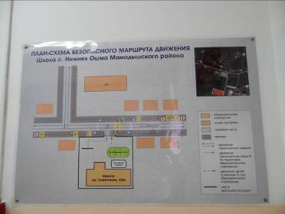
6. Встреча с инспектором ГИБДД

